BÀI TẬP THỰC HÀNH 1
BÀI 1: SETUP LƯỢC ĐỒ VÀ TẠO DATABASE
BƯỚC 1: ĐĂNG NHẬP SQL ORACLE PLUS VÀ KIỂM TRA USER
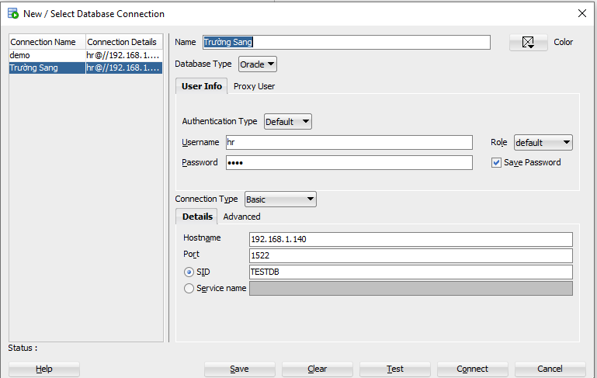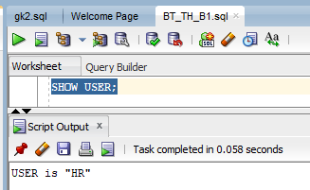
BƯỚC 2: TẠO TABLE THEO THỨ TỰ
- 1. Table region
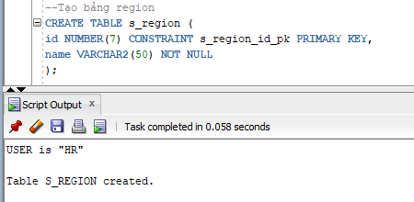
- 2. Table dept
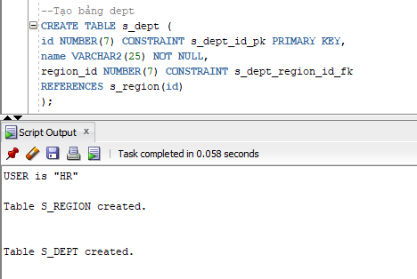
- 3. Table title
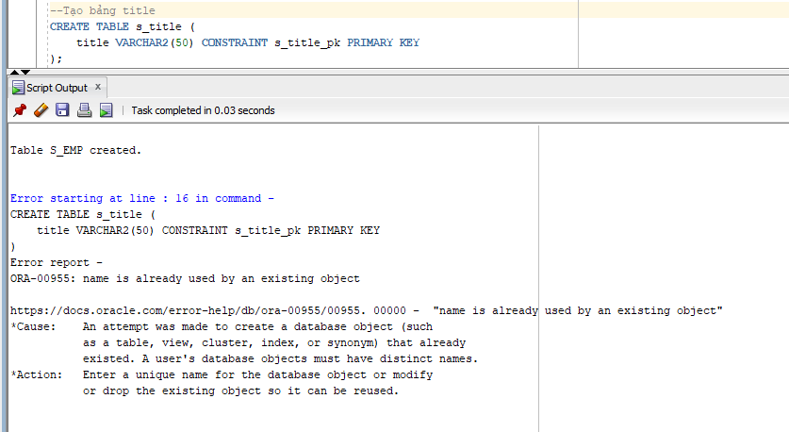

- 4. Table emp
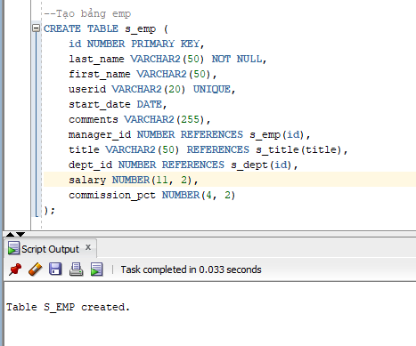
- 5. Table customer
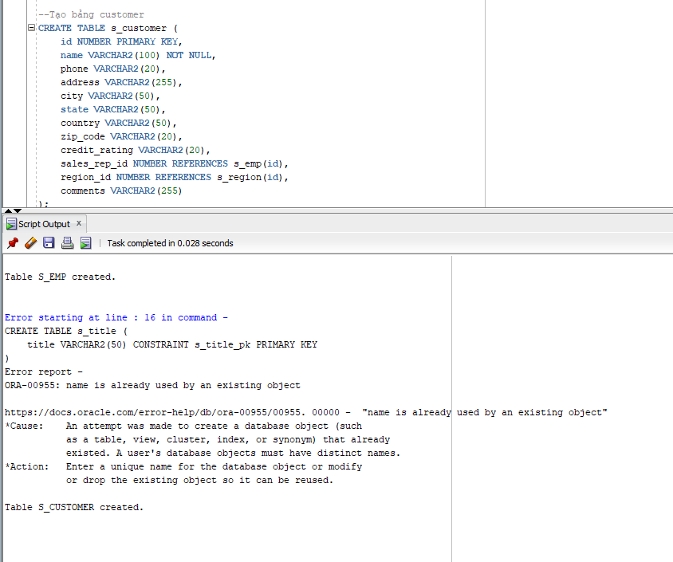
- 6. Table image, longtext
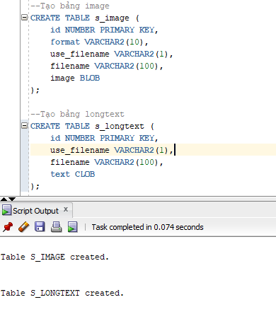
- 7. Table product
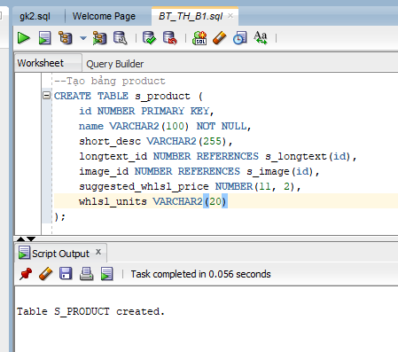
- 8. Table ord
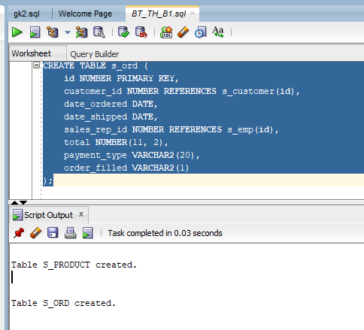
- 9. Table item
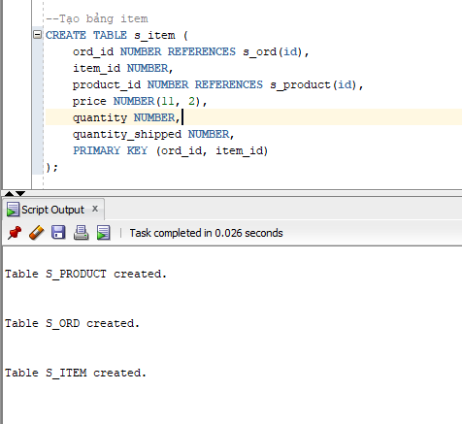
- 10. Table warehouse
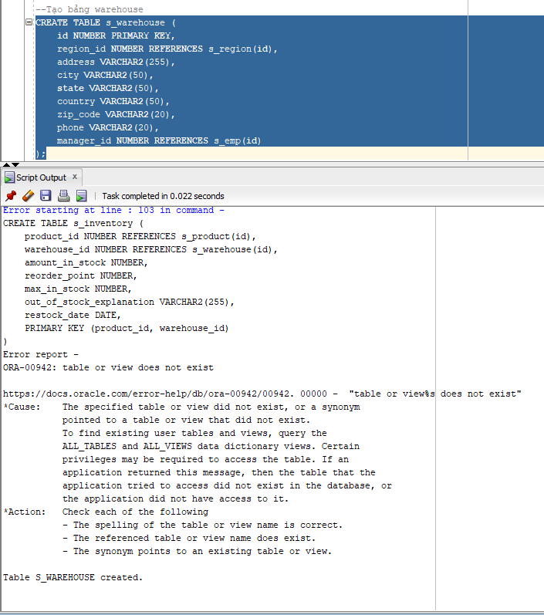
- 11. Table inventory
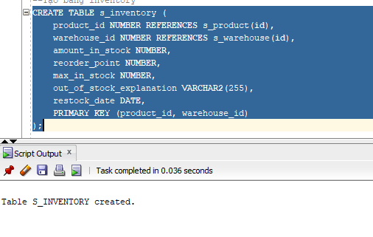

BƯỚC 3: KIỂM TRA CÁC TABLE ĐÃ TẠO
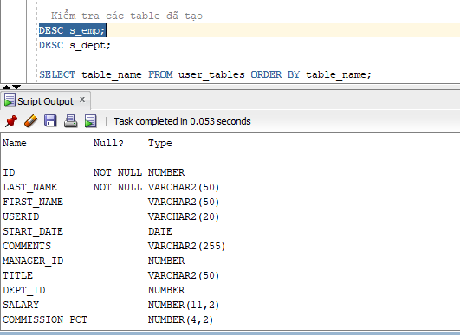
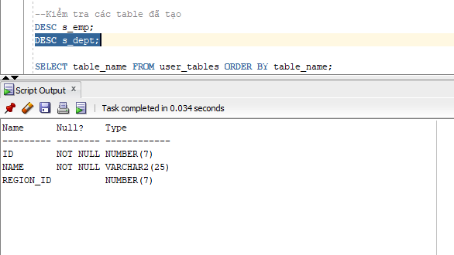
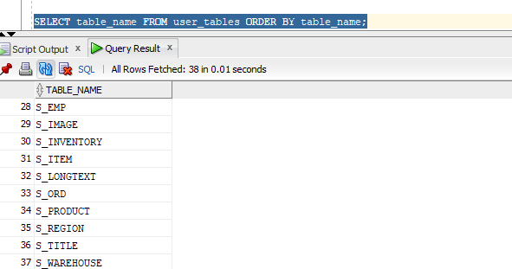
BƯỚC 4: TẠO DATABASE ( CHAT GPT LẮC NGẪU NHIÊN )
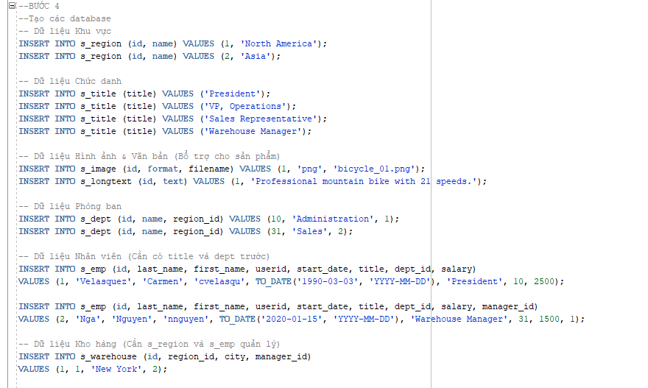
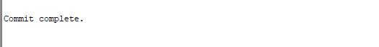
KIỂM TRA
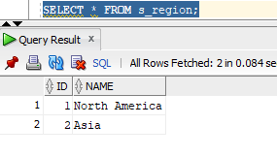
BÀI 2:
Câu 1: Hiển thị tên, mã khách hàng — đặt alias cho cột, sắp xếp giảm dần theo mã
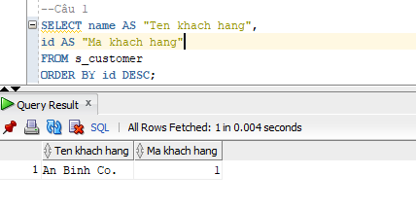
Câu 2: Họ, tên và mã phòng nhân viên phòng 10 và 50 — nối họ tên thành cột
'Employees', sắp theo tên
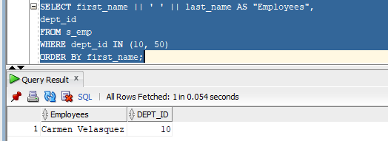
Câu 3: Hiển thị tất cả nhân viên có tên chứa chữ 'S' 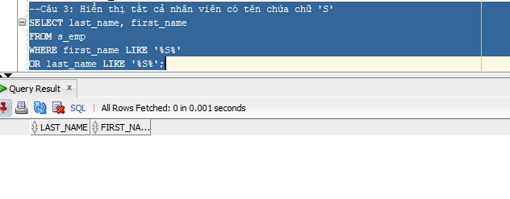
Câu 4: Tên truy nhập và ngày bắt đầu làm việc từ 14/5/1990 đến 26/5/1991
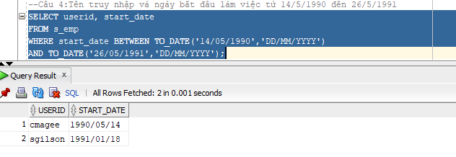
Câu 5: Tên và lương nhân viên nhận lương từ 1.000 đến 2.000/tháng
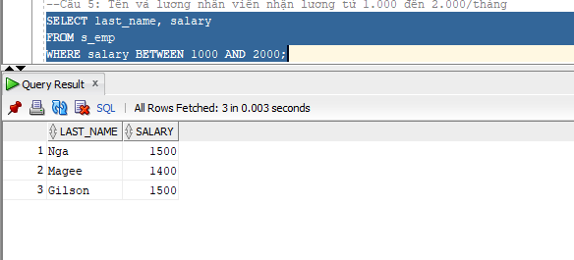
Câu 6: Nhân viên phòng 31, 42, 50 nhận lương trên 1.350 — đặt alias 'Employee Name' và 'Monthly Salary'
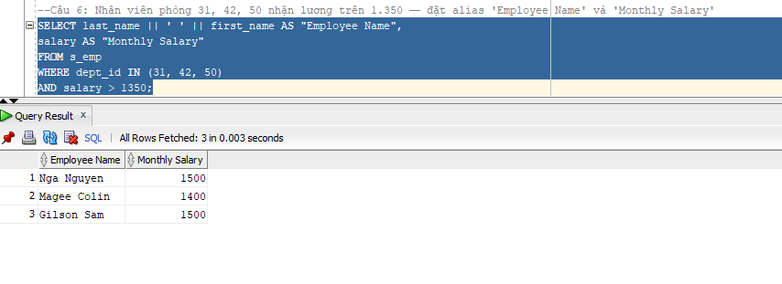
Câu 7: Tên và ngày bắt đầu làm việc của nhân viên được tuyển trong năm 1991
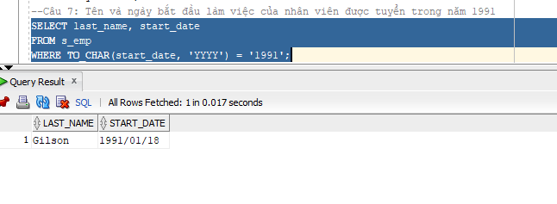
Câu 8: Họ tên tất cả nhân viên KHÔNG phải là người quản lý
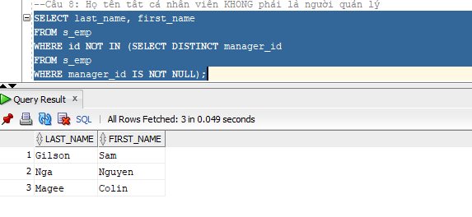
Câu 9: Sản phẩm có tên bắt đầu với từ 'Pro', hiển thị theo thứ tự abc
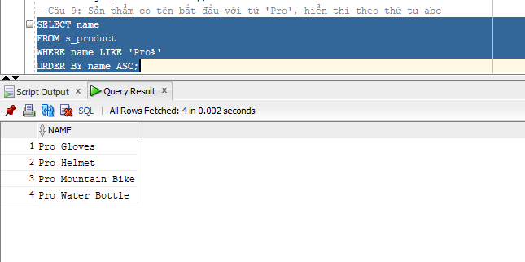
Câu 10: Tên và SHORT_DESC của sản phẩm có mô tả chứa từ 'bicycle'
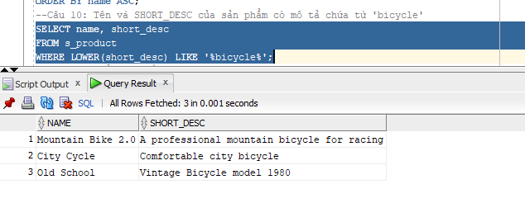
Câu 11: Hiển thị tất cả SHORT_DESC
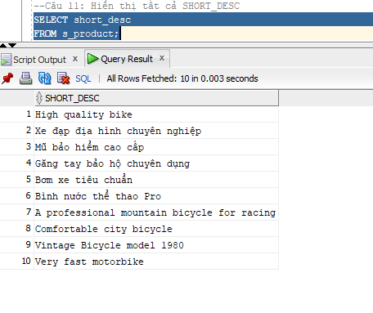
Câu 12: Tên nhân viên và chức vụ trong ngoặc đơn — ví dụ: Nguyễn Văn Tâm (Giám đốc)
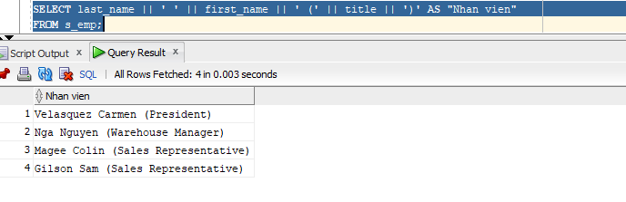
BÀI 3: CÁC LOẠI HÀM TRONG SQL
Câu 1: Mã nhân viên, tên và mức lương được tăng thêm 15%
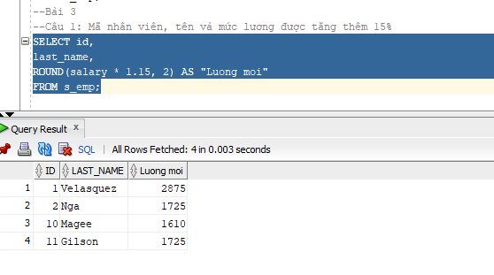
Câu 2: Tên nhân viên, ngày tuyển dụng và ngày xét tăng lương (thứ Hai sau 6 tháng làm việc), định dạng 'Eighth of May 1992'
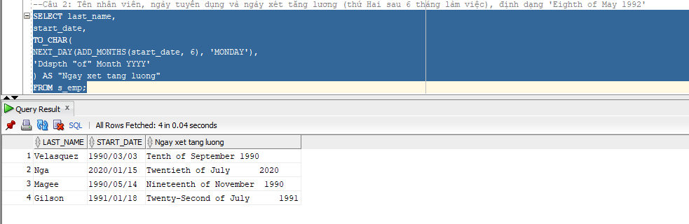
Câu 3: Tên sản phẩm của tất cả sản phẩm có chữ 'ski' (không phân biệt hoa/thường)
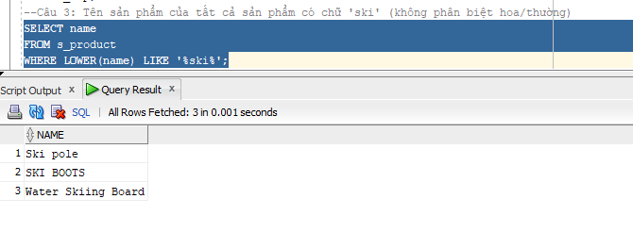
Câu 4: Tính số tháng thâm niên của mỗi nhân viên (làm tròn), sắp tăng dần
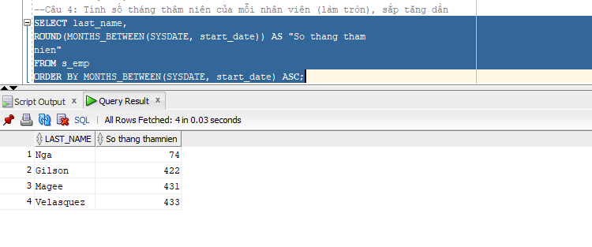
Câu 5: Có bao nhiêu người quản lý?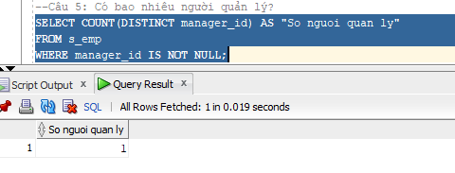
Câu 6: Mức cao nhất và thấp nhất của đơn hàng trong s_ord — đặt alias là 'Highest' và 'Lowest'
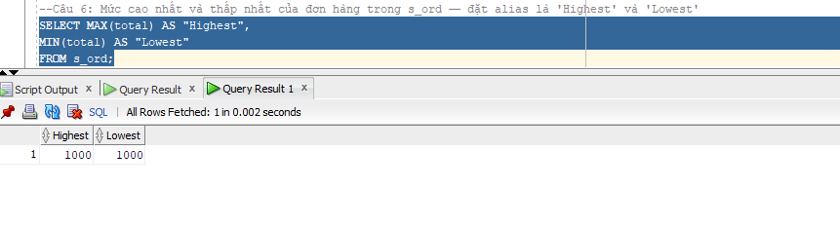
BÀI 4: Phép Kết (JOIN)
Câu 1: Tên sản phẩm, mã sản phẩm và số lượng trong đơn hàng mã 101 — cột số lượng đặt tên 'ORDERED'
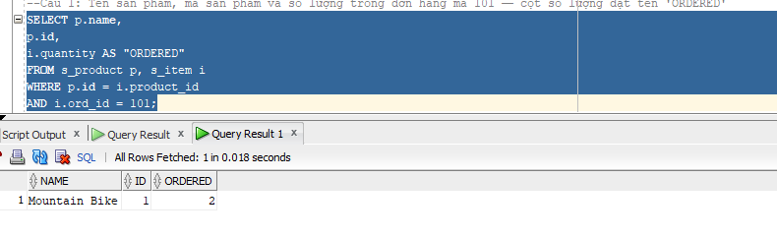
Câu 2: Mã khách hàng và mã đơn đặt hàng của TẤT CẢ khách hàng (kể cả chưa đặt hàng), sắp theo mã KH
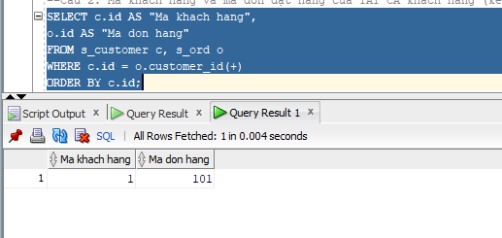
Câu 3: Mã khách hàng, mã sản phẩm và số lượng đặt hàng của đơn hàng có trị giá trên 100.000
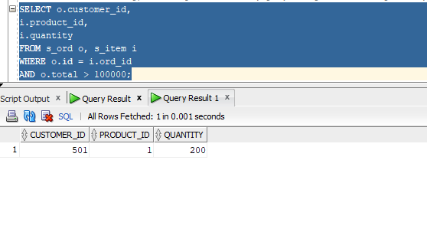
BÀI 5: Các Hàm Gộp Nhóm
Câu 1: Với từng người quản lý: mã người quản lý và số nhân viên họ quản lý
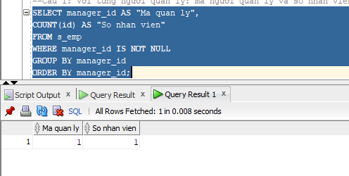
Câu 3: Mã vùng, tên vùng và số phòng ban trực thuộc trong mỗi vùng
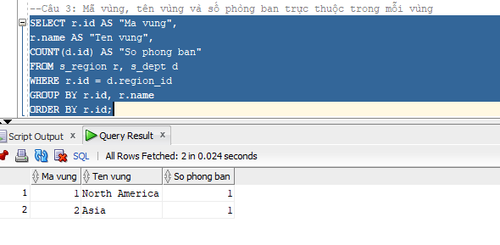
Câu 4: Tên khách hàng và số lượng đơn đặt hàng của mỗi khách 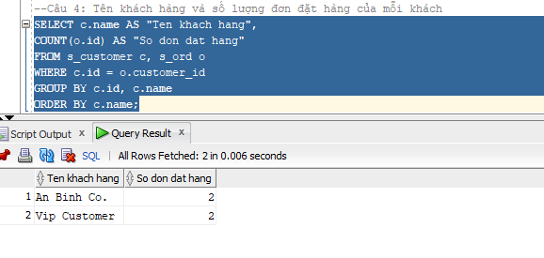
Câu 5: Khách hàng có số đơn đặt hàng nhiều nhất
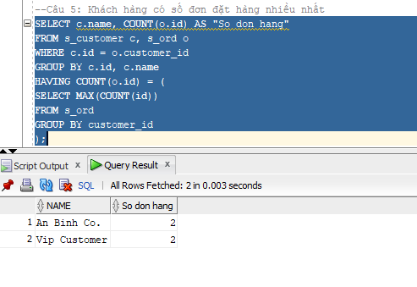
Câu 6: Khách hàng có tổng tiền mua hàng lớn nhất
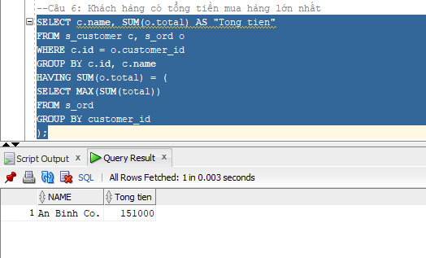
BÀI 6: Truy Vấn Con (Subquery)
Câu 1: Họ, tên và ngày tuyển dụng của nhân viên cùng phòng với 'Lan'
Trường hợp chỉ có 1 Lan — dùng = :
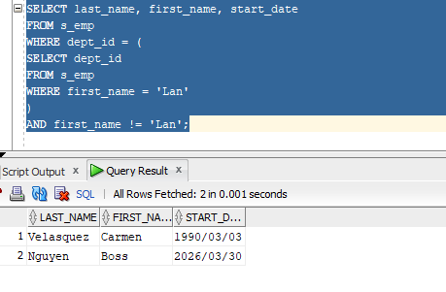
Trường hợp có nhiều Lan — dùng IN (an toàn hơn):
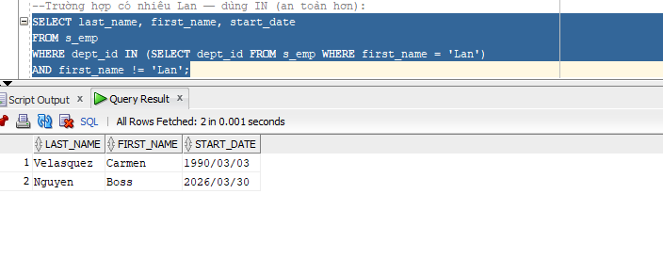 Câu 2: Mã nhân viên, họ, tên và mã truy cập của nhân viên có lương trên mức lương trung bình
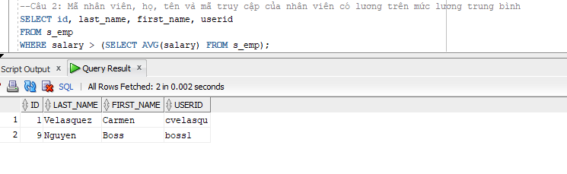
Câu 3: Mã, họ, tên của nhân viên có lương trên trung bình VÀ tên chứa ký tự 'L'
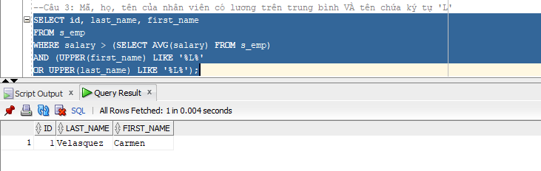
Câu 4: Những khách hàng chưa bao giờ đặt hang
Cách 1 — NOT IN (chú ý phải lọc NULL):
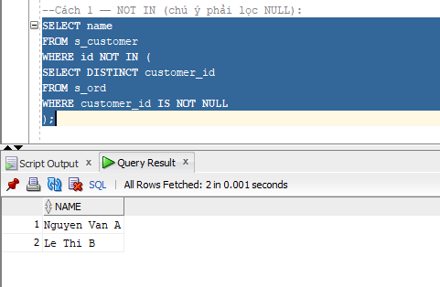
Cách 2 — NOT EXISTS (hiệu quả hơn, an toàn với NULL):
